Projekt “Pružam ti ruku – faza II” – Poziv “Zaželi – prevencija institucionalizacije "

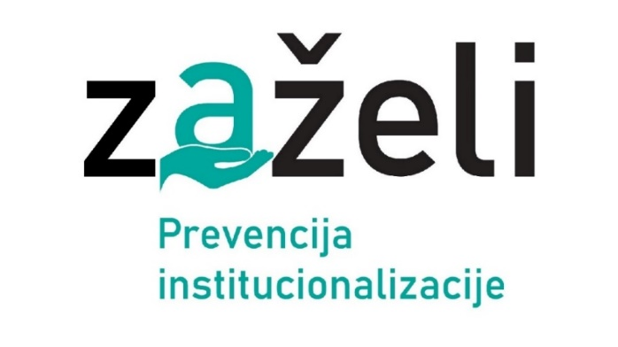
Naziv projekta:
"Pružam ti ruku – faza II'', kodni broj: SF.3.4.11.01.0347
Fond:
Europski socijalni fond plus
Program:
Program Učinkoviti ljudski potencijali 2021.-2027.
Nositelj projekta:
Hrvatski Crveni križ Gradsko društvo Crvenog križa Virovitica
Opći cilj:
Povećanje socijalne uključenosti i prevencija institucionalizacije osoba starijih od 65 godina i odraslih osoba s invaliditetom osiguravanjem dugotrajne skrbi.
Specifični cilj:
Pružanje usluge potpore i podrške u svakodnevnom životu starijim osobama i osobama s invaliditetom.
Ciljne skupine:
- Osobe starije od 65 godina (65 i više godina)
- Odrasle osobe s invaliditetom (18 i više godina) koje imaju utvrđen treći ili četvrti stupanj težine invaliditeta
Vrijednost projekta:
Ukupna vrijednost projekta je 1.485.000,00 eura. Sredstva su osigurana iz Europskog socijalnog fonda plus (85%) i Državnog proračuna Republike Hrvatske (15%).

Razdoblje provedbe projekta:

36 mjeseci (od 3. travnja 2024. do 3. travnja 2027. godine).

Sažetak:
Projekt „Pružam ti ruku – faza II“ provodi se u sklopu Poziva „Zaželi – prevencija institucionalizacije.
Cilj projekta je povećanje socijalne uključenosti i prevencija institucionalizacije osoba starijih od 65 godina i odraslih osoba s invaliditetom pružanjem usluge potpore i podrške u svakodnevnom životu i to na području Grada Virovitice i 9 prigradskih naselja (Čemernica, Golo Brdo, Jasenaš, Korija, Milanovac, Podgorje, Rezovac, Rezovačke Krčevine i Sveti Đurađ).
U svrhu pružanja potpore i podrške starijim i osobama sa invaliditetom (minimalno 198 korisnika) zaposlene su 33 osobe koje će pomagati korisnicima u obavljanju svakodnevnih aktivnosti, u organiziranju prehrane, obavljanju kućanskih poslova, održavanju osobne higijene, zadovoljavanju drugih svakodnevnih potreba čime je osigurana dugotrajna skrb i prevencija institucionalizacije starijih i osoba sa invaliditetom.

Kontakt osoba:

Željka Francetić, voditeljica EU projekata

HCK Gradsko društvo Crvenog križa Virovitica Masarykova 6, Virovitica tel: 033/ 729-459 mob: 091 286 8000 e-mail: projekti@gdckvtc.hr

Više informacija o Europskim fondovima:

– Europski strukturni i investicijski fondovi: http://strukturnifondovi.hr/ – Europski socijalni fond: http://www.esf.hr/



